目录
1 引言 3
1.1 使用要求 3
1.2 进入方式 3
2 平台首页 4
2.1 用户登录 4
2.2 项目查询 5
3 项目界面 7
3.1 项目列表 7
3.2 项目详情 11
4 用户注册 13
5 找回密码 17
6 项目报名 20
6.1 企业股权与资产转让项目 20
6.2 资产出租项目报名 34
7 用户中心 50
7.1 账号审核情况 52
7.2 我的项目 54
7.3 待交纳费用 59
7.4 我的消息 63
7.5 修改密码 65
7.6 客户信息 68
7.7 我成交的项目 70
7.8 退出登录 73
7.9 我的竞价 76
7.9.1竞价未开始 77
7.9.2竞价进行中 79
7.9.3竞价结束 94

引言

使用要求
在使用过程中，有如下约定：
（1）页面中输入框标有“”的是必填项。如果不填写，系统将不允许进行下一步操作；
（2）请在网络顺畅的环境下进行操作。

进入方式
您可以通过以下方式进入：
- 扫描服务号二维码进行关注：
- 在微信中，通过关键字“广州产权交易所公众服务平台”搜索公众号，进行关注：
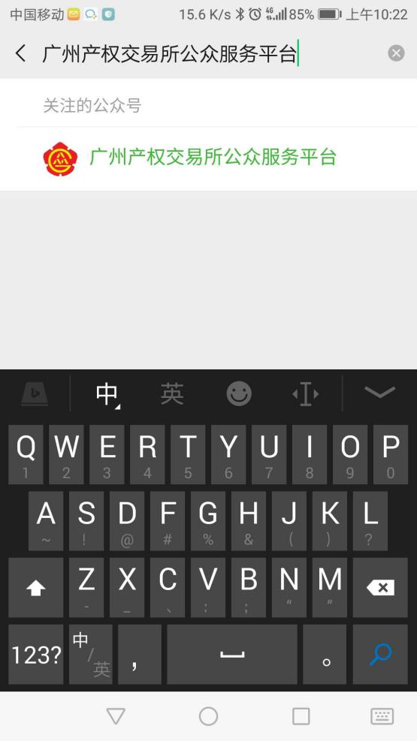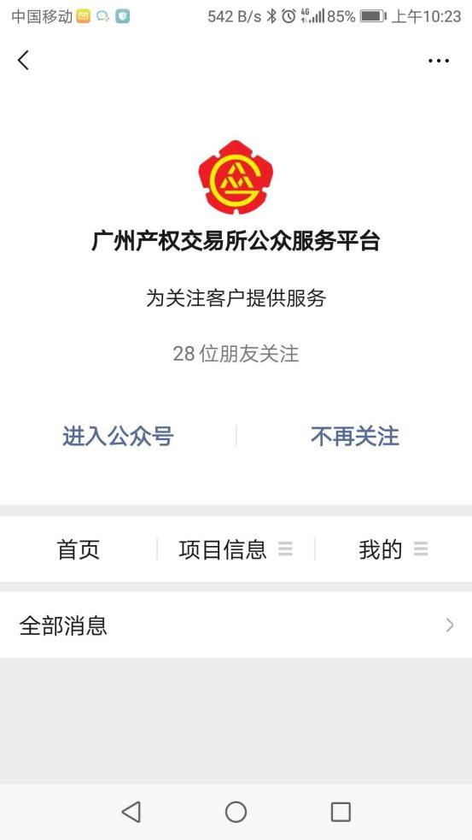

平台首页

用户登录
点击右上角输入相关信息进行用户登录，如果您尚未注册，请先点击注册跳转注册界面进行用户注册。
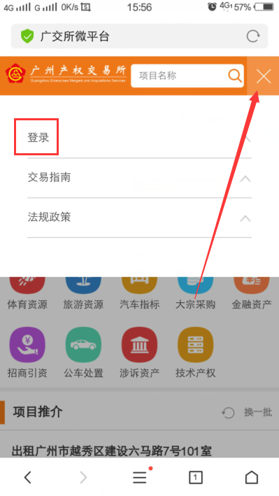

项目查询
在搜索栏中输入项目名称或关键字点击查询符号可进行项目查询。
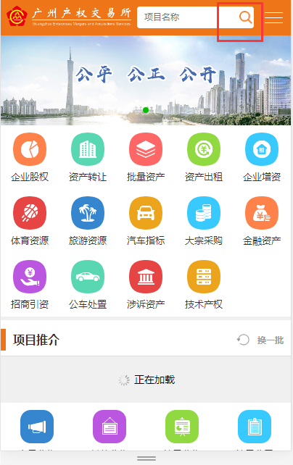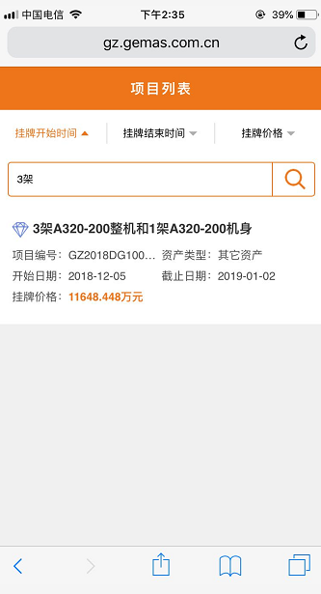

项目界面

项目列表
通过首页项目快速入口进入对应界面后，可通过挂牌开始时间、挂牌结束时间、挂牌价格等三种方式对现有项目进行排序，也可通过右上角筛选功能对项目进行更细化的筛选。
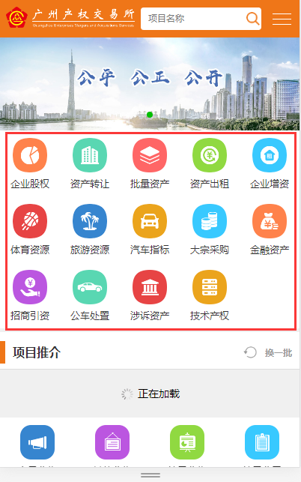
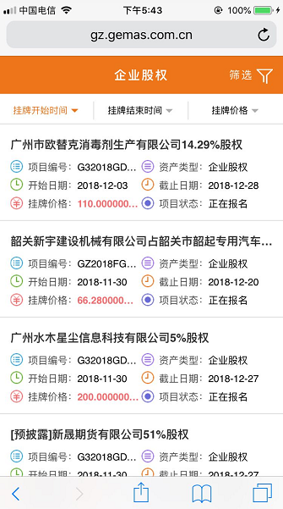
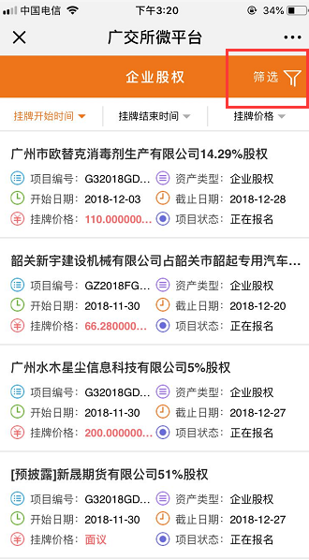
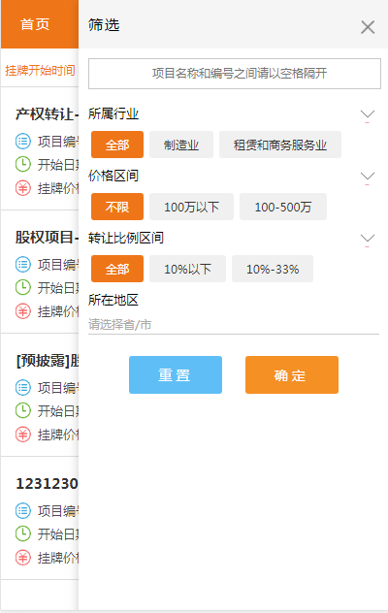
可以根据所属行业、价格区间、转让比例区间以及所在地区进行筛选。

项目详情
在项目列表中点击项目名称可进入项目详情界面，不仅可以对项目的具体情况做进一步了解，针对不同的项目类型还可进行报名或电话咨询。
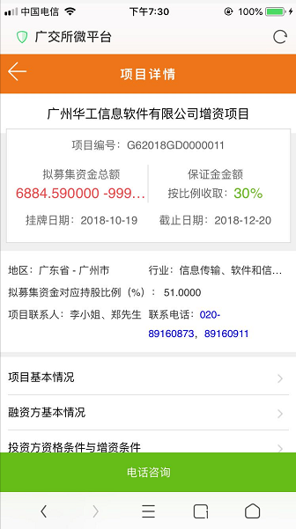
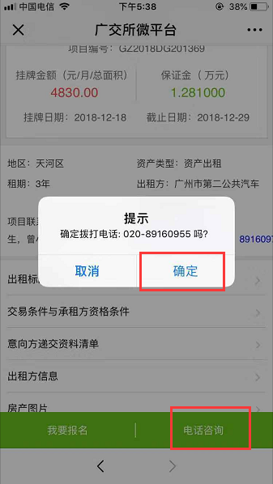

用户注册
点击“注册”按钮，跳转到注册页面，输入用户名、登录密码、确认密码等相关信息后进行用户注册。
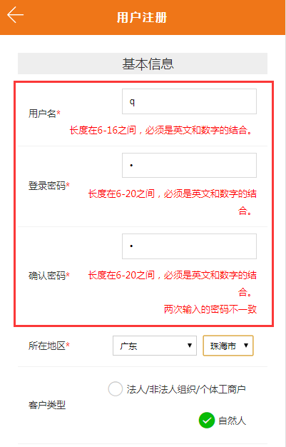
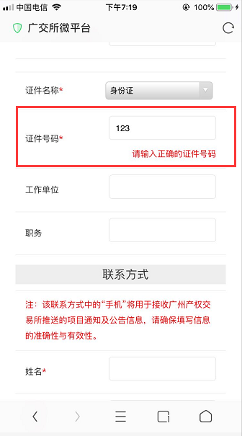
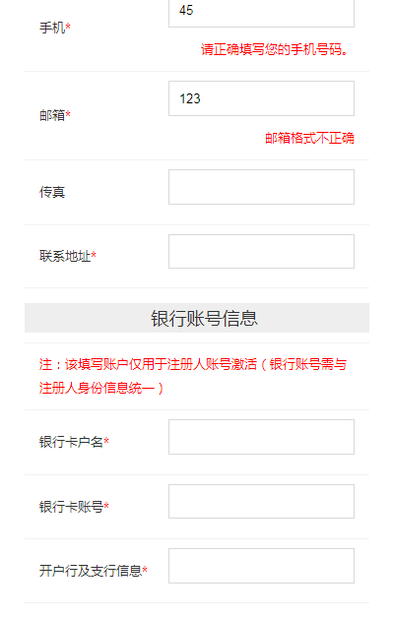
填写信息无误后点击“提交”按钮进行注册。
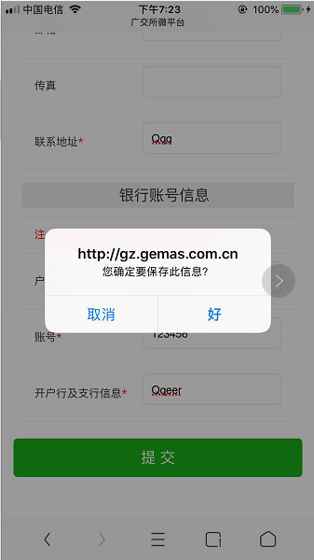

找回密码

在登录界面点击“找回密码”进入对应界面，通过“手机找回密码”或“邮箱找回密码”方式找回密码。
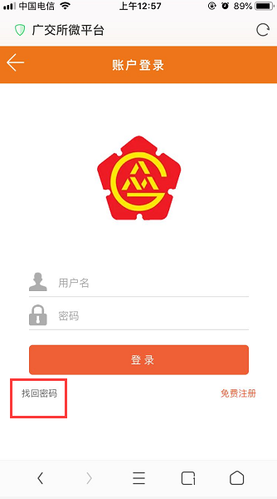

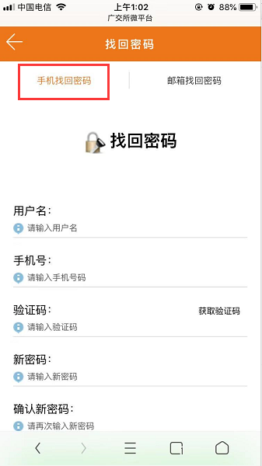
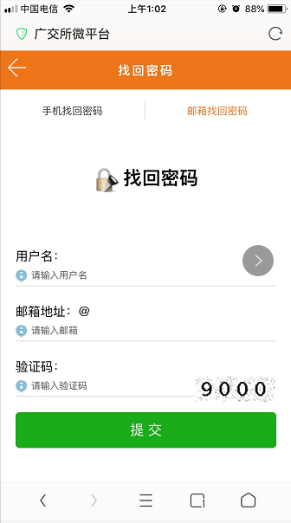

项目报名

企业股权与资产转让项目
在具体项目界面点击左下角“我要报名”进行项目报名，阅读购买须知在倒计时结束后点击“同意”按钮进入下一步。
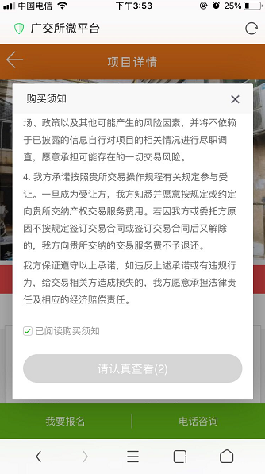
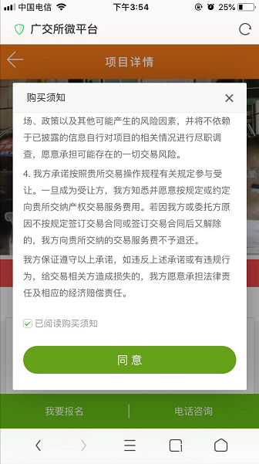
核实项目相关信息、选择并填写相关信息（如有）后点击“下一步”，
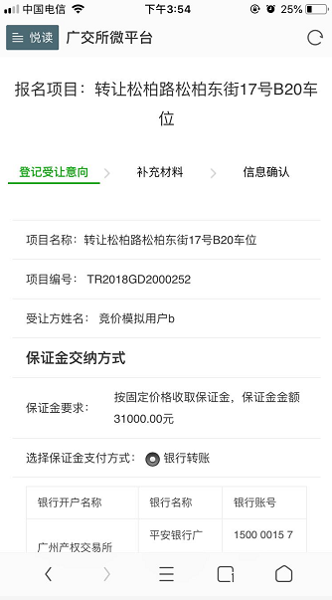
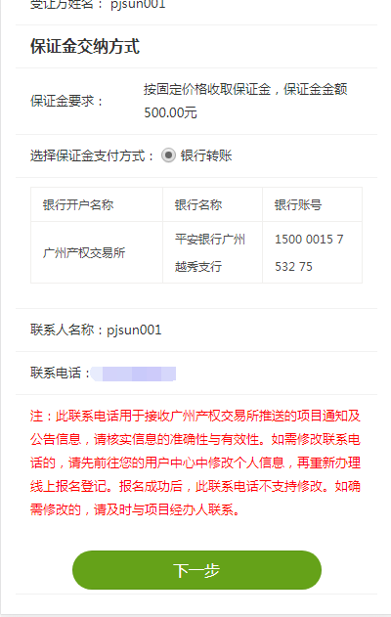
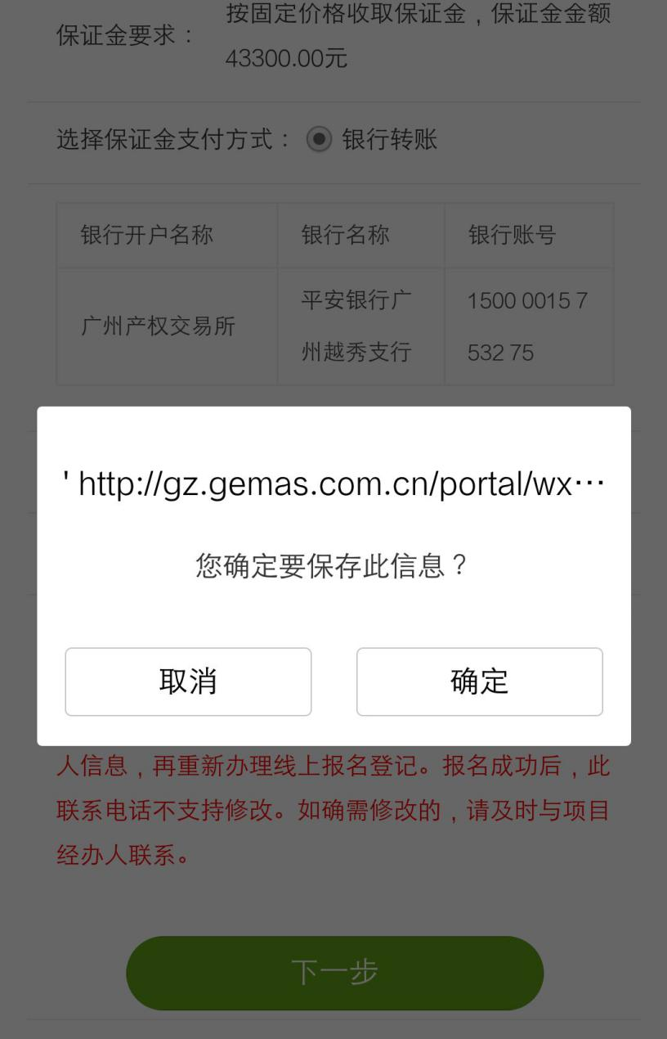
认真阅读相关信息，如无须上传材料则等倒计时结束后点击“确认报名”。
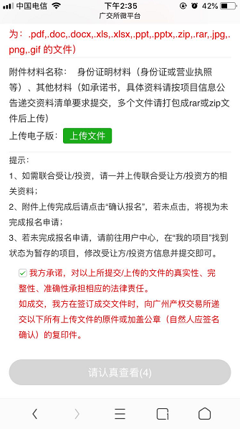

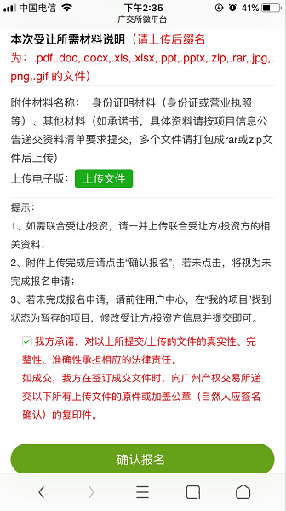

如须上传文件则点击“上传文件”按钮进入对应页面，点击“添加文件”对单个或多个附件进行选取
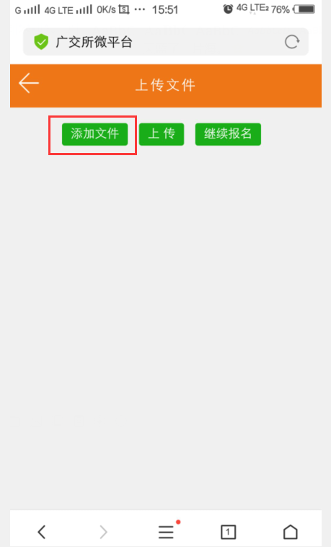

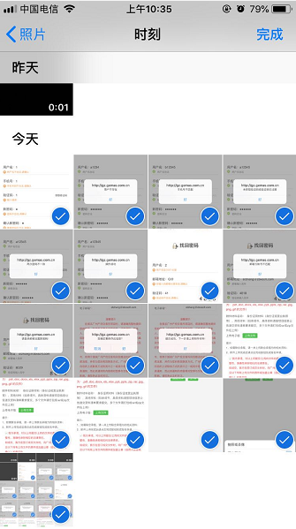
选取完成后点击“上传”按钮进行上传，附件上传成功后可在列表界面查看或删除已上传文件
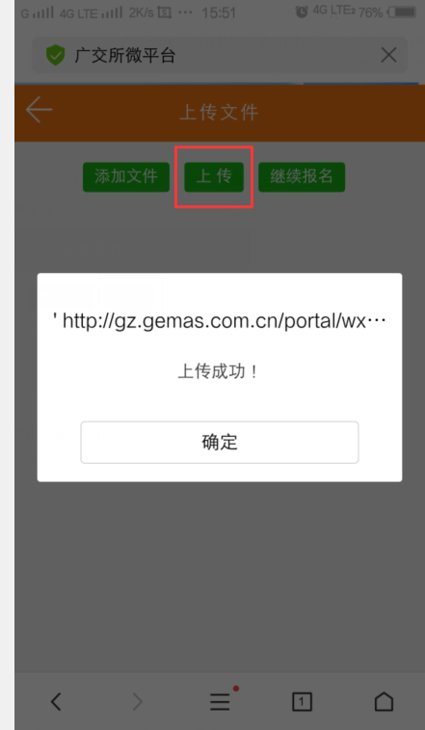
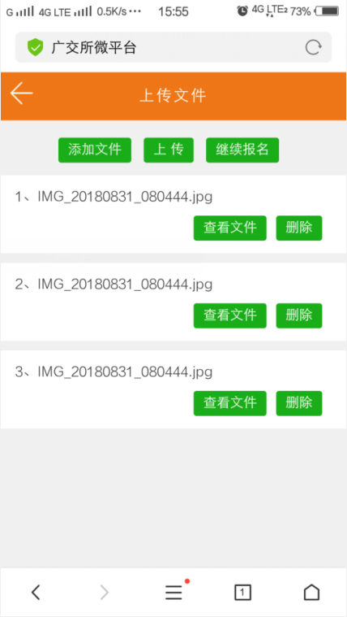

附件上传确认无误后，点击“继续报名”回到报名界面，点击确认完成进入下一步。
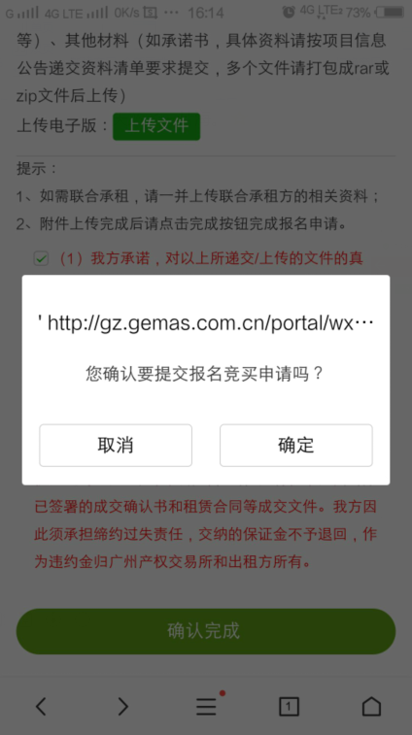
当跳转至信息确认界面则已完成本次报名流程，点击“返回”按钮可返回对应项目详情界面。
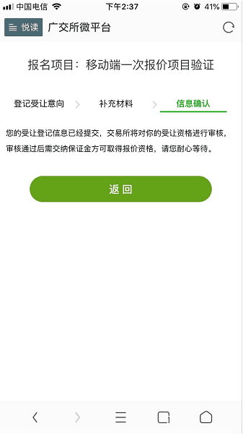
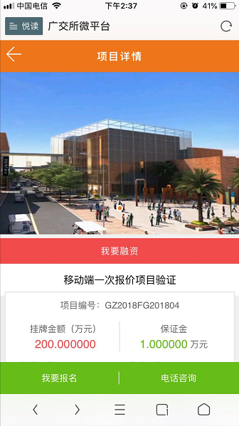

资产出租项目报名
在具体项目界面点击左下角“我要报名”进行项目报名，阅读“委托事项/承诺书”在倒计时结束后勾选“已阅读委托事项”点击“同意”按钮，阅读承诺书并在倒计时结束后勾选“我方承诺以上内容，并愿意承担相关法律责任”点击“下一步”进入下一步。

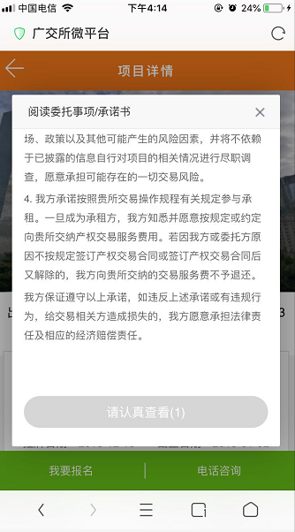

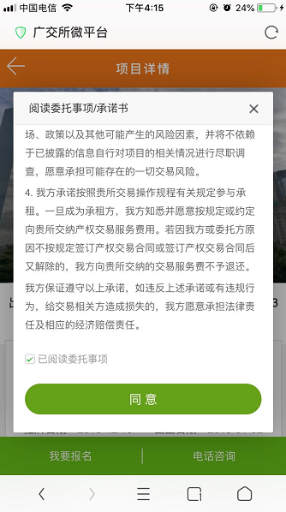
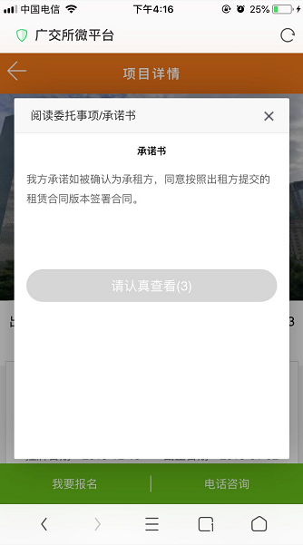
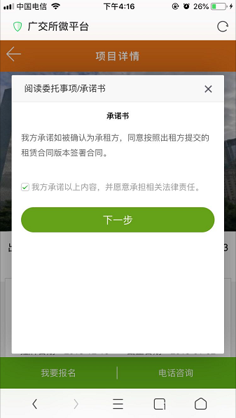
核实项目相关信息、选择并填写相关信息后点击“保存并继续”，
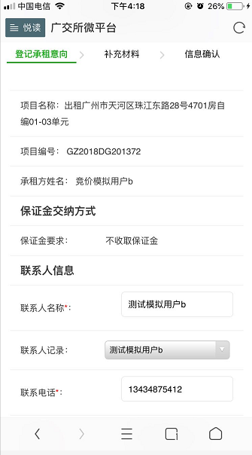

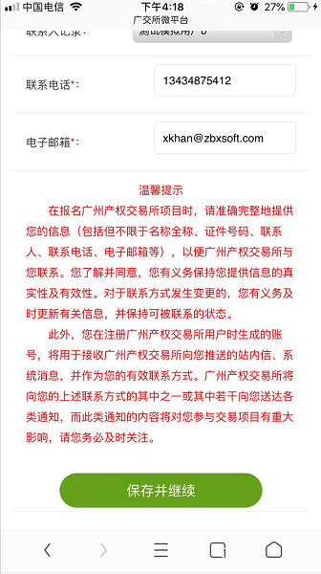
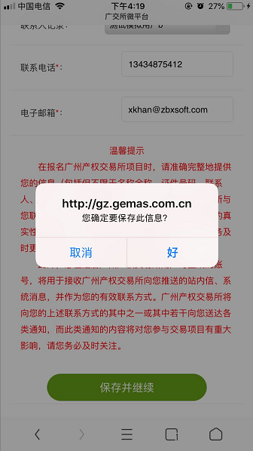
认真阅读相关信息，如无须上传材料则等倒计时结束后点击“确认完成”。
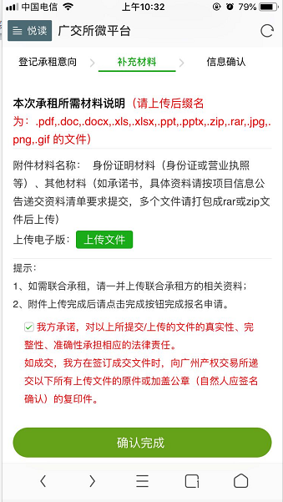
如须上传文件则点击“上传文件”按钮进入对应页面，点击“添加文件”对单个或多个附件进行选取
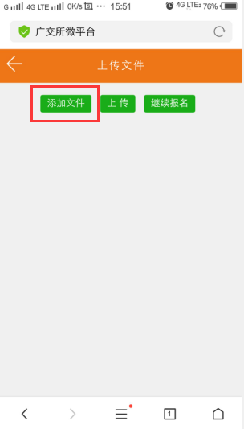

选取完成后点击“上传”按钮进行上传，附件上传成功后可在列表界面查看或删除已上传文件
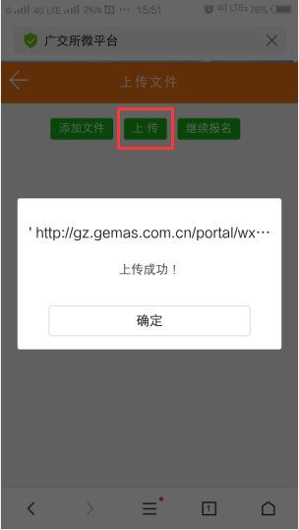
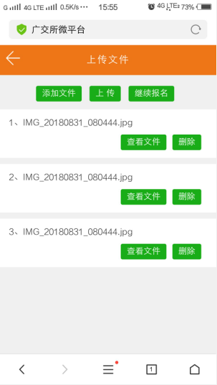

附件上传确认无误后，点击“继续报名”回到报名界面，点击“确认完成”进入下一步。
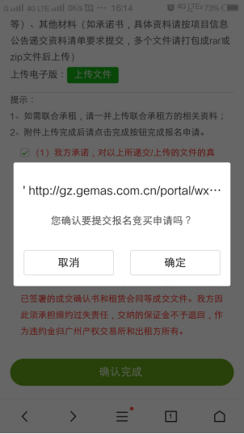

当跳转至信息确认界面则已完成本次报名流程，点击“返回”按钮可返回对应项目详情界面。
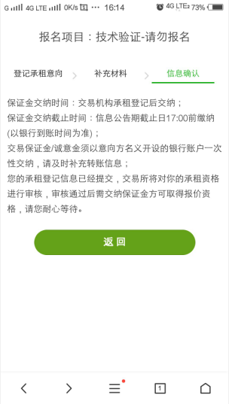

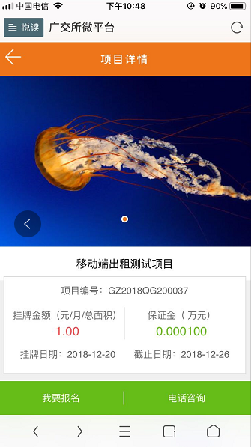

用户中心
首页登录后点击右上角“≡”，然后点击“用户中心”，进入用户中心主页
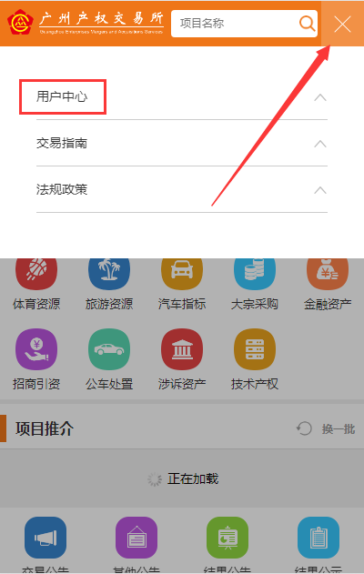
用户中心页面点击左上角“首页”进入广交所微平台首页
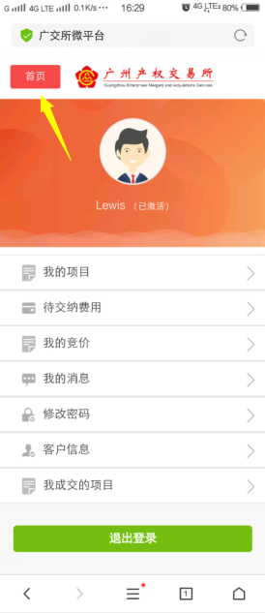

账号审核情况
账号审核通过的用户页面：
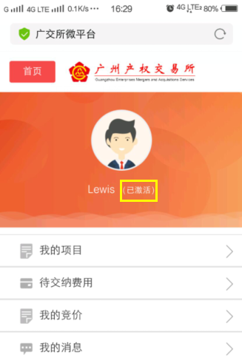
账号审核未通过的用户页面：
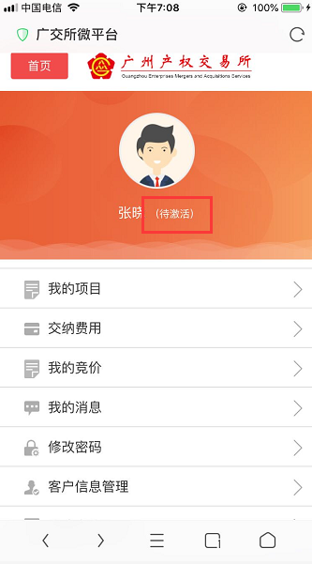

我的项目
点击“我的项目”进入对应界面
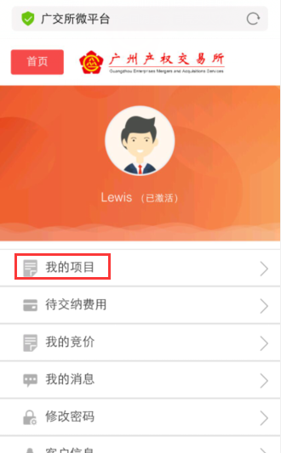
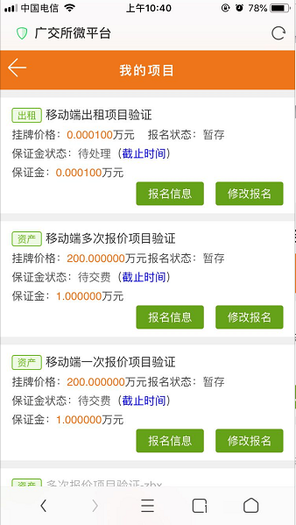
点击“截止时间”可查看对应项目保证金截止时间：
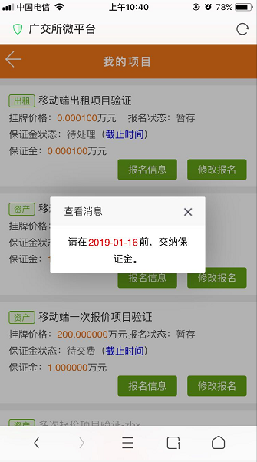
点击“报名信息”可查看对应项目报名信息：
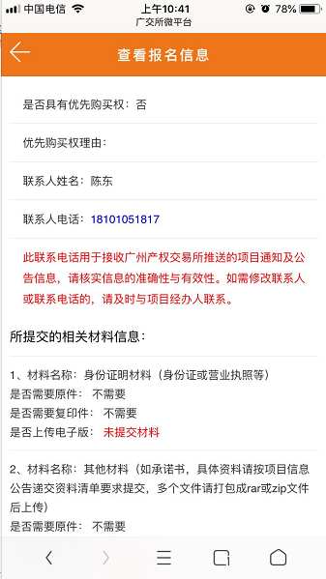
选择“修改报名”进入页面：
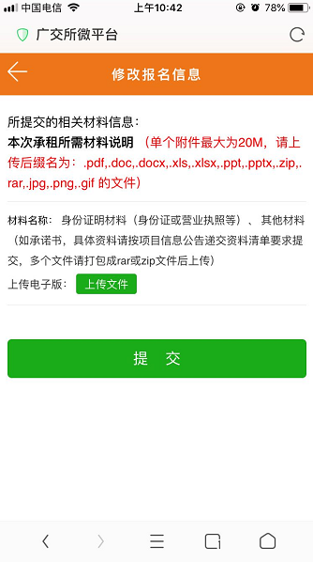
选择“上传文件”可对文件进行添加或删除。

待交纳费用
点击“待交纳费用”进入对应界面：
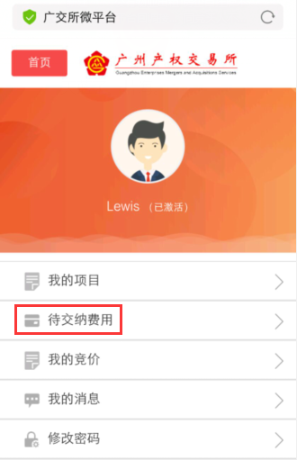
在“待交纳费用”界面可查看待补充转账信息的项目，点击“补充转账信息”进入对应页面，选择保证金交纳账号，填写或确认账户名称及银行账号无误后点击“确认”提交信息。

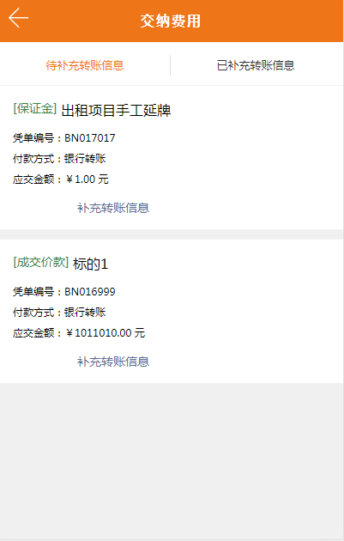
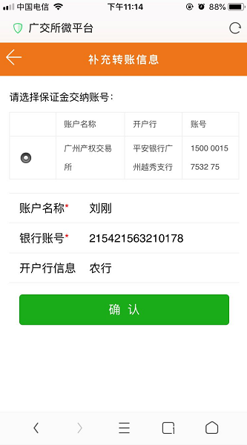

点击“已补充转账信息”可查看已补充转账信息项目，具体操作同上。
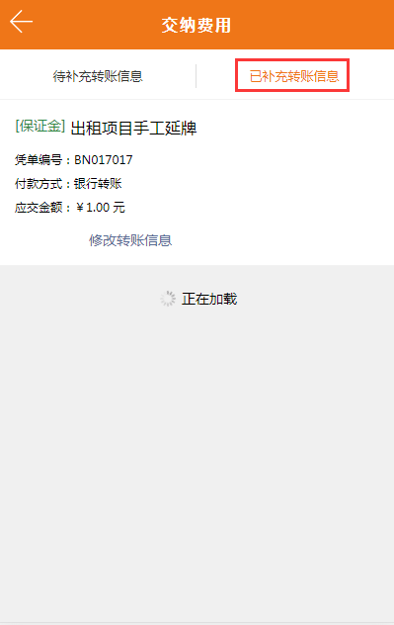

我的消息
点击“我的消息”进入对应界面：
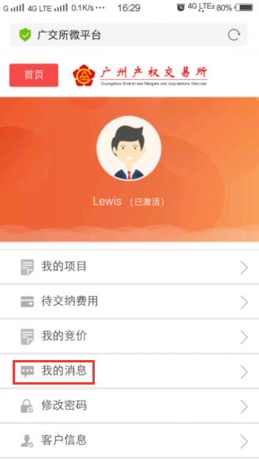
消息列表中黑色消息为未读消息，灰色消息为已读消息，点击对应消息可查看消息详情：
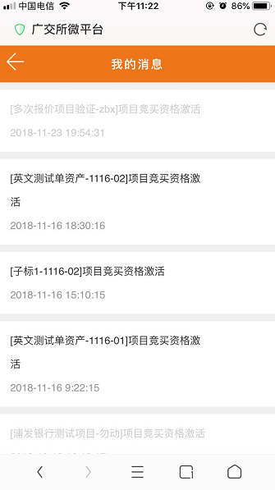

修改密码
点击“修改密码”进入对应界面：
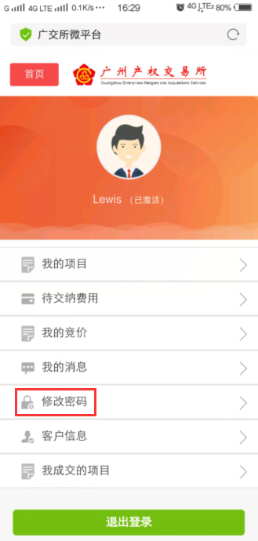
此界面可修改联系人名称及联系电话，也可通过输入旧密码和新密码修改密码：
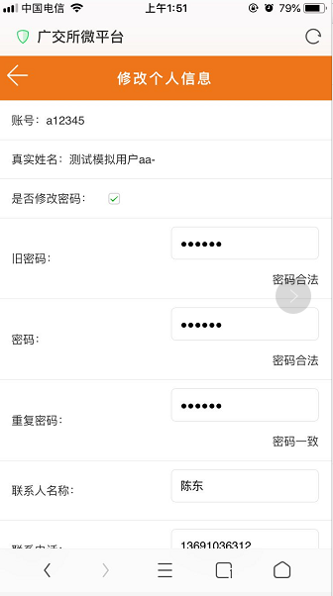
信息填写无误后点击“保存”按钮，弹出密码修改成功界面则表示成功：
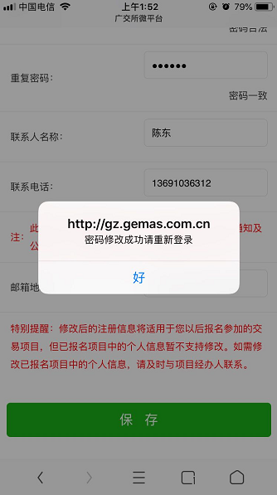

客户信息
点击“客户信息”进入对应界面，该页面仅支持查看，不可修改：
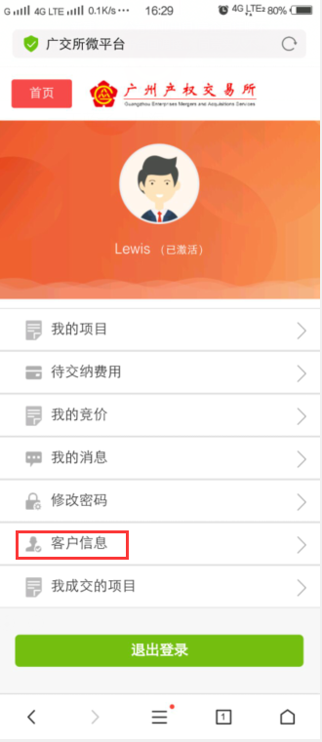
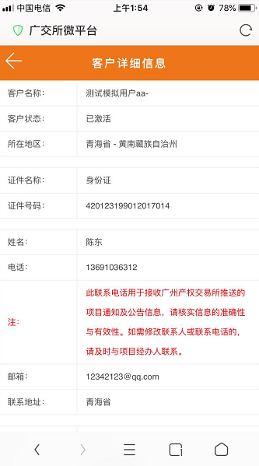

我成交的项目
点击“我成交的项目”进入对应界面：
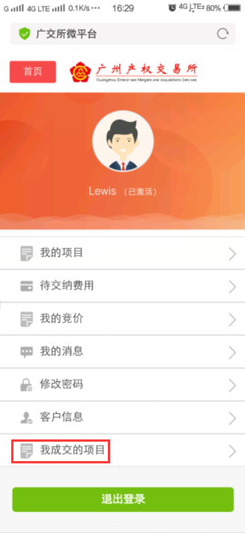
点击项目列表中对应项目可查看项目详情
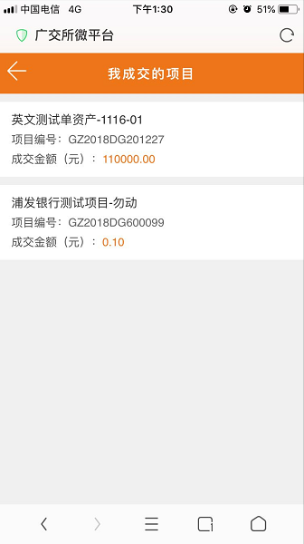
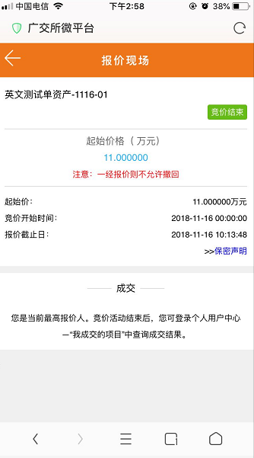

退出登录
点击“退出登录”后页面跳转至账户登录界面：
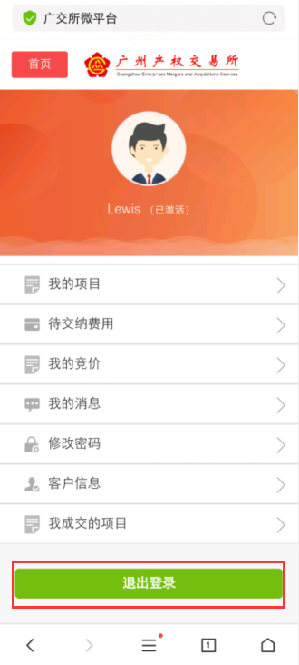
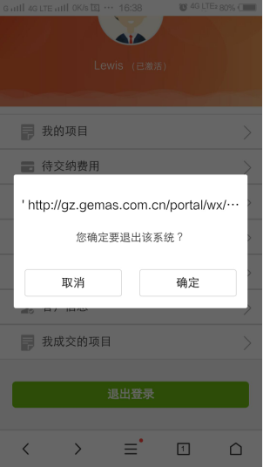
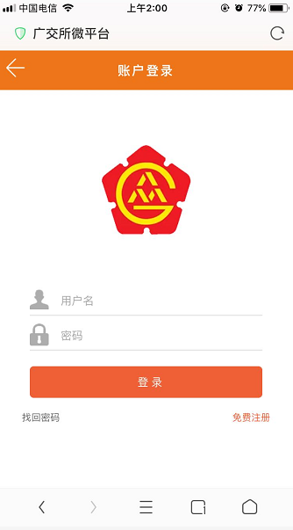

我的竞价
点击“我的竞价”进入对应界面：
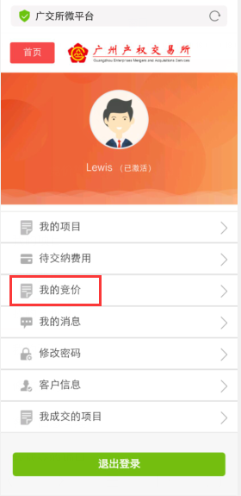

7.9.1竞价未开始
在我的竞价列表中选择“未开始”查看未开始竞价的项目，点击报价现场可进入对应项目报价现场查看具体信息。
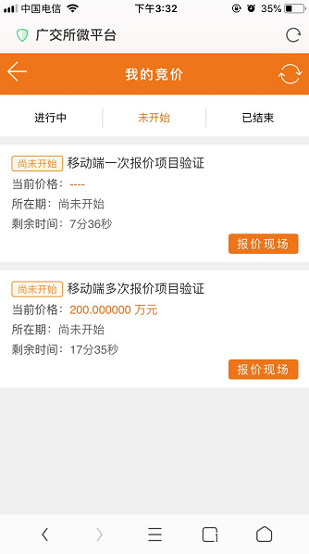
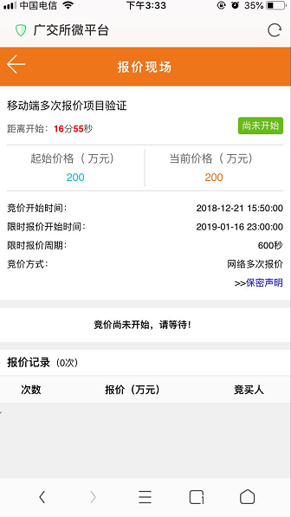

7.9.2竞价进行中
在我的竞价列表中选择“进行中”查看正在竞价的项目：
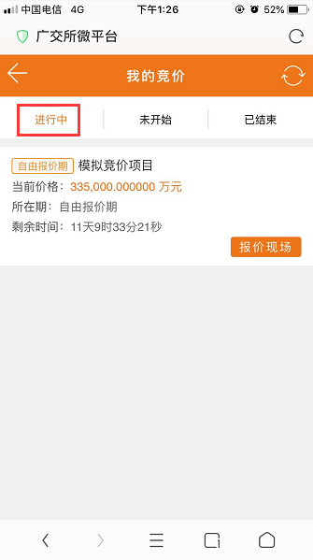
点击报价现场可进入对应项目报价现场查看具体信息。

7.9.2.1多次报价
最高报价人进入报价现场时系统显示“您是当前最高报价人”：
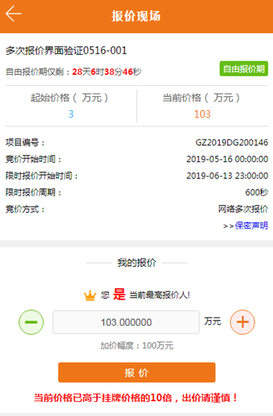
非最高报价人进入报价现场时系统显示“您不是当前最高报价人”：
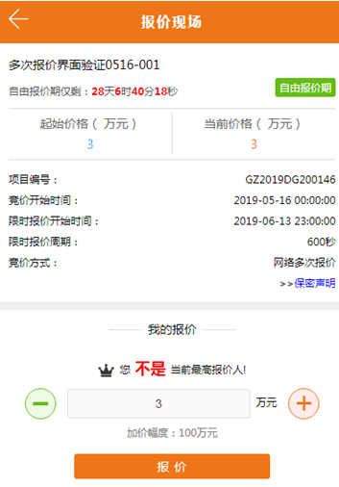
通过“＋”“－”可在当前显示价格基础上增加或减少加价幅度的倍数，在确认无误后点击“报价”按钮进行报价，成功后对应界面如下：
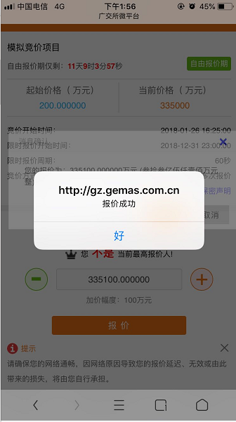
事后行权的优先权人在竞价期间（自由竞价及限时报价）进入报价现场时系统不提供报价功能：
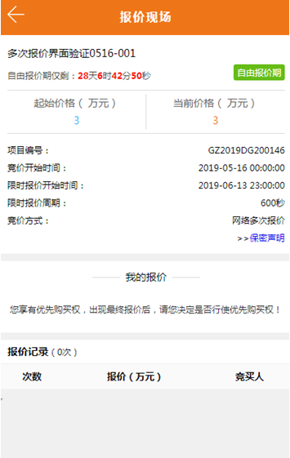
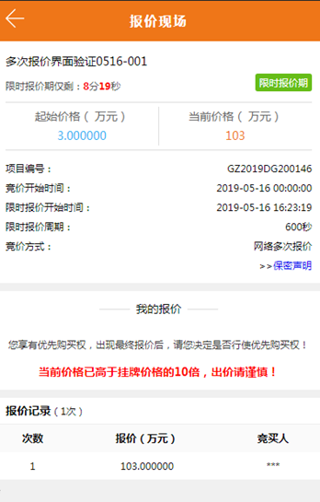
当项目存在优先权人情况下最高报价人可在竞价结束后进行追加报价，如没有提高报价或追加报价时间截止则视当前报价为最终报价。
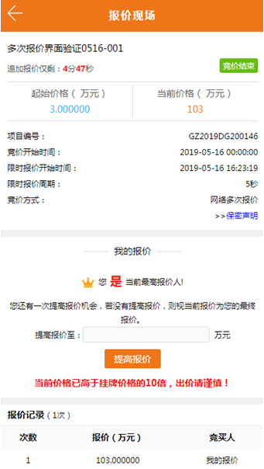
当项目处于优先权人行权阶段时，非优先权人进入报价现场会显示最终报价情况（是否最高报价）并提示等待优先权人行权:
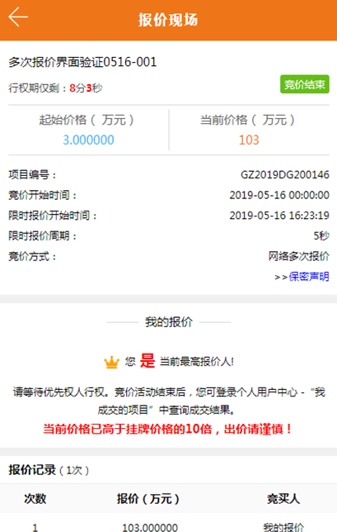

优先权人在行权期间（不论是事中行权还是事后行权）可通过“行使优先购买权”按钮实现优先权：
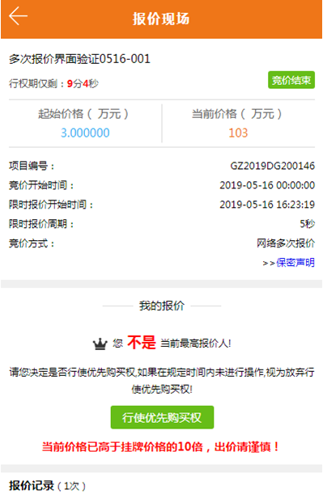
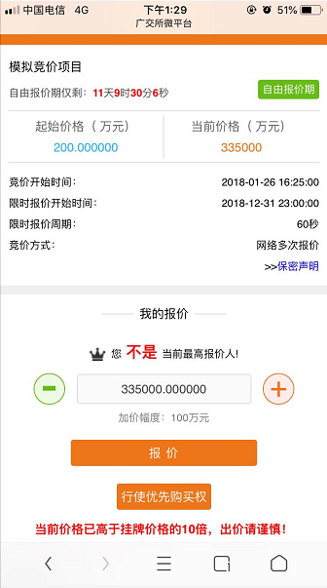

7.9.2.2一次报价
非优先权人在报价期间进入报价现场时输入价格点击“报价”按钮可进行报价，一经报价则不允许撤回：
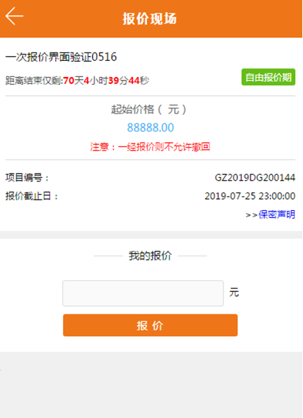
当项目存在优先权人情况下报价完成的用户进入报价现场会显示等待行权结果
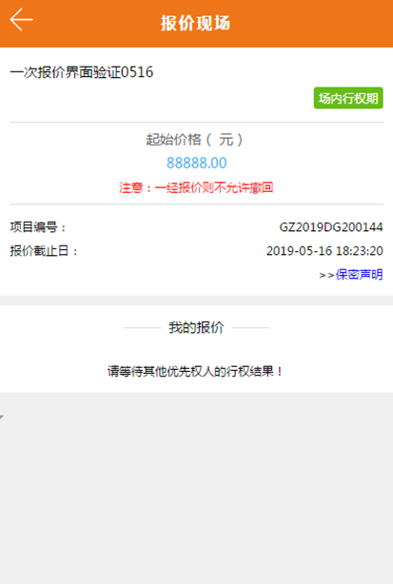
优先权人在自由报价期间系统不提供报价功能，在自由报价结束后可通过“行使优先购买权”按钮实现优先权
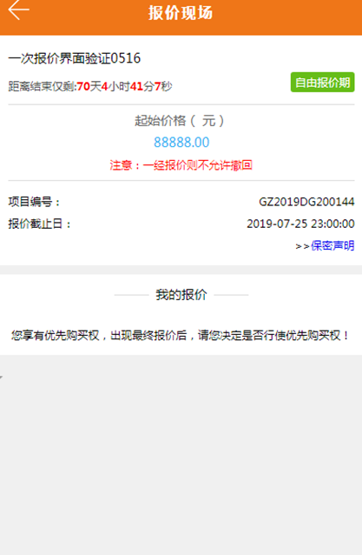
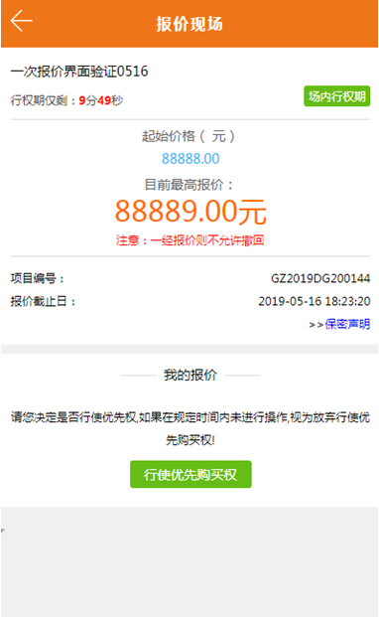

7.9.3竞价结束
在我的竞价列表中选择“已结束”查看已结束竞价的项目：
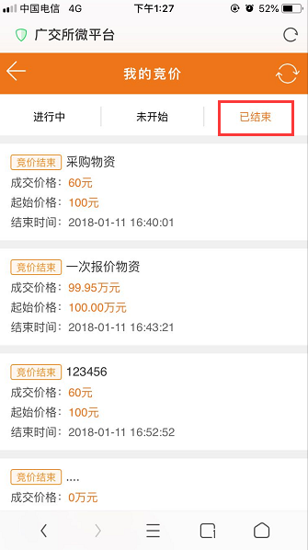
用户可通过点击对应项目查看自己是否是最终成交人:
